Инструкция по эксплуатации радиостанции
Megajet 600 plus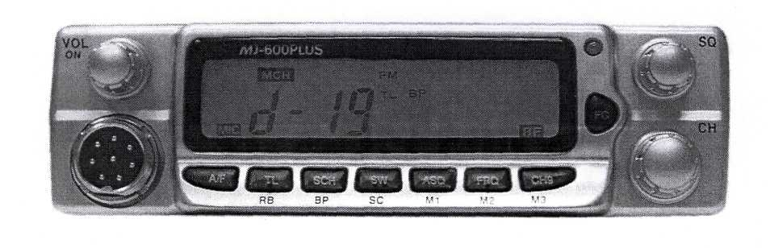
1. КРАТКИЕ ТЕХНИЧЕСКИЕ ХАРАКТЕРИСТИКИ И ОТЛИЧИТЕЛЬНЫЕ ОСОБЕННОСТИ

НАИМЕНОВАНИЕ ЗНАЧЕНИЕ
Диапазон частот, МГц 25,615...28,305
Количество каналов 240 (по выбору - [FC+ASQ, ON])
Чувствительность приемника, мкВ
(12flBSINADFM, ЮдБс/шАМ) 0,3/0,5
Выходная мощность передатчика, Вт 10 (13,8 В) или 4...6 (перемычки)
Вид модуляции АМ(90%) / FM(2 КГц)
Напряжение питания, В 13,8
Максимальный потребляемый ток, А 2,0 макс.
Размеры, мм 138(ш) х 40(в) х 152(д)
Масса, кг 0,9

- Компакт-дизайн
- Микропроцессор SAMSUNG 3P8249XZZ-TWR9
- Энергонезависимая память
- Отдельный синтезатор частоты на микросхеме
- Передняя панель с большим ЖК-дисплеем голубого свечения
- Автоматический пороговый шумоподавитель
- Эффективный цельнометаллический радиатор-панель с увеличенной
поверхностью охлаждения
- Динамик увеличенной мощности фирмы "STAR" (8 Ом, 3 Вт, квадрат 76x76 мм)
- Надежная тангента с динамическим микрофоном DS-3051-150 Ohm
- Функция прослушивания двух выбранных каналов
- Режим сканирования(БСАМ)
- Две линейки индикаторов уровня сигналов RF (RX/ ТХ) и МЮ(модуляция)
- Индикация канала / частоты (FRQ)
- Подсветка кнопок управления
- Экстренная настройка на 9-й канал (СН9)
- Функция звукового подтверждения нажатия клавиш(ВР)
- Функция сигнала окончания передачи (RB)
- Три ячейки памяти
- Возможность подключения внешнего громкоговорителя
- Не допустимо использование неисправных или посторонних гарнитур

2. ОСНОВНЫЕ ОСОБЕННОСТИ И ФУНКЦИИ

* ФУНКЦИИ
- Переключатель "ФУНКЦИЯ" FC
- Переключение режимов АМ/ЧМ AM/FM
- Вызов памяти подканала / Режим просмотра двух каналов SW
- Режим фильтрации звука TL
- Режим поиска при сканировании каналов SC
- Переключатель "Частота-Каналы / ПамятьМ2
- Экстренный вызов канала СН9 / Память МЗ
- Режим порогового шумоподавления ASQ / Память М1
* УПРАВЛЕНИЕ
- Регулятор громкости с выключателем питания
- Регулятор шумоподавителя
- Переключатель каналов вверх-вниз
*ЖК ДИСПЛЕЙ
- Отображение КАНАЛЫ/ЧАСТОТА
- Индикация режимов SW / ВР / RB / SC / FM /AM
- Индикация канала памяти М1 ...3
- Две 6-ти сегментные линейки S/RF и MIC уровней

- Разъём внешнего громкоговорителя 3,5мм
- Разъём антенны под PL-259
- Индикация RX/TX с помощью двухцветного светодиода (LED G-R)
- Разъём гарнитуры 8-pin
Гарнитура радиостанции оснащена динамическим микрофоном, кнопками,
переключения каналов Up/Dn и кнопкой включения автоматического
шумоподавителя ASQ. Предусмотрена возможность встраивания элементов подсветки.
* ЖКИ с большими черными знаками, голубая фоновая подсветка на LED-S
- Размеры 138 х 152 х 40 мм
- Вес: 900 г., общий: 1500 г.

3. ЭЛЕКТРИЧЕСКИЕ ХАРАКТЕРИСТИКИ
* GENERAL
@ TRANSMITTER CRYSTAL CONTROLLED PLL SYNTHESIZER
@ RECEIVER DOUBLE CONVERSION, SUPERHETERODYNE SYSTEM
@ VOLTAGE OPERATION DC 13.8 V
@ TEMPERATURE -10 °C ~ +50 °C
@ CHANNEL STEP 10 Khz
* TRANSMITTER @ OUTPUT POWER FM/AM : 4WATTS
*OPTION :FM :13 WATT . AM : 10 WATT
@ FREQUENCY RANGE 25.615 ~ 28.305 MHz
"OPTION : 25.615 ~ 28.305 MHz(240CH)
@ FREQUENCY TOLERANCE +/-600 Hz
@ MODULATION SENSE 3mv(1.25KHz INPUT)
@ MODULATION CAPABILITY AM : 90 %, FM : 2 KHz
* RECEIVER
@ SENSITIVITY AM : 0.5 uV(S/N 10dB), FM : 0.3 uV (SINAD 12dB)
@ SQUELCH 0,5 uV
@ S/N RATIO 40 dB
@ DISTORTION 3 %
@ MAX POWER 10 WATTS
@ S/METER(S-9) 1000 uV
* TEST CONDITION
@ POWER SOURCE DC 13.8 VOLTS
@ ANT LOAD IMPEDANCE 50 ohm NON-INDUCTIVE
@ AUDIO LOAD IMPEDANCE 8 ohm

4. ОРГАНЫ УПРАВЛЕНИЯ И ОТОБРАЖЕНИЯ
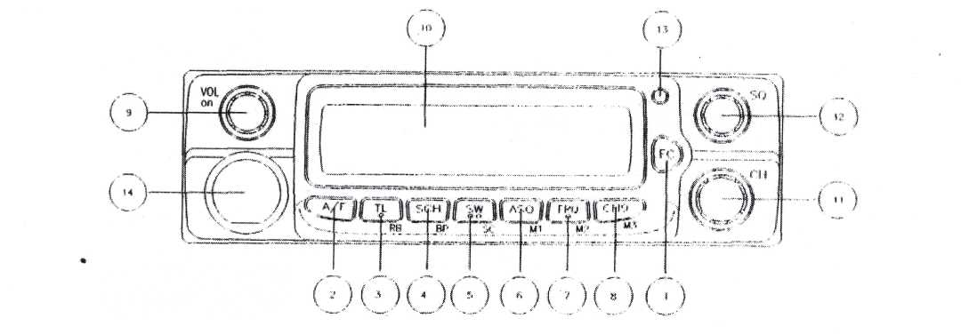
1) Кнопка Функция FC.
Благодаря этой кнопке каждая функциональная клавиша имеет вторую функцию.
Нажатие кнопки индицируется на ЖКИ. Например, если напрямую воспользоваться кнопкой FRQ / М2, то на ЖКИ Вы можете переключать попеременно режим отображения номера канала либо его частоты. Если Вы сначала нажмете кнопку FC, а затем FR / М2(кратковременно/длительно), то произойдет вызов/запись канала памяти М2.
- Кнопка выбора вида модуляции AM / ФМ AM/FM. (LCR BUTTN). Функция LCR
доступна только в режиме FM.
- Кнопка включения режимов фильтрации звука и сигнала окончания передачи TL / RB.
При включении функции TL отфильтровывается высокочастотная составляющая звукового спектра в принимаемом сигнале.
Функцию выдачи сигнала окончания передачи включают нажав сначала функциональную кнопку FC, затем TL/RB. При этом по окончании режима передачи генерируется сигнал ROGER BEEP. (Функция RB доступна только в режиме FM).
- Кнопка выбора под-канала и режима звукового подтверждения нажатия клавиш
SCH/ВР.
При нажатии этой кнопки на дисплее отобразится выбранный подканал. Если нажать кнопку снова - отобразится основной канал. Если теперь нажать кнопку SW, включится режим поочередного просмотра основного и под-канала.
Для выбора под-канала требуется кратковременно нажать кнопку SCH / ВР, затем нажать ее длительно. При этом индикация прежнего под-канала замигает и можно выбрать требуемый под-канал. Он будет внесен в память если еще раз нажать ктопку SCH / ВР. (В момент выбора под-канала остальные функции недоступны).
Режим звукового подтверждения нажатия клавиш ВР включается/выключается предварительным нажатием функциональной кнопки FC.
5) Кноша включения режимов поочередного просмотра основного и под-каналов и
режима сканирования каналов SW /SC
В режиме SW приемник радиостанции осуществляет поочередный просмотр основного канала и под-канала до момента появления в любом из них сигнала. По окончании приема этого сигнала просмотр возобновится через 7 сек. Если перейти в режим передачи - режим SW отключается.
Режим сканирования включается/выключается предварительным нажатием функциональной кнопки FC и последующим нажатием кнопки SW /SC. (Шумоподавитель так же необходимо отрегулировать предварительно). Если перейти в режим передачи или нажать кнопки FC, SW, AM/FM, UP/DN - режим SC отключается.
6) Кнопка включения автоматического порогового шумоподавителя / Память М1 ASQ /
М1 .
При использовании этой кнопки задается порог срабатывания шумоподавителя и отключается режим его ручной регулировки. Включение и выключение режима ASQ производится и с передней панели и с гарнитуры.
Если Вы сначала нажмете кнопку FC, а затем ASQ / М1 (кратковременно/длительно), то произойдет вызов/запись канала памяти М2.
7) Кнопка переключения режима индикации Номер канала-Частота / Память М2 FRQ/М2.
На дисплее отражается или номер канала или соответствующая каналу частота.
Если Вы сначала нажмете кнопку FC, а затем FRQ / М2 (кратковременно/длительно), то произойдет вызов/запись канала памяти М2.
8) Кнопка быстрого переключения в канал экстренного вызова / Память МЗ СН9 / МЗ.
Данная кнопка предназначена для быстрого переключения в 9-й канал при возникновении
чрезвычайной ситуации.
Если радиостанция работает в многосеточном режиме, с помощью этой кнопки осуществляется переключение сеток.
Если Вы сначала нажмете кнопку FC, а затем СН9 / МЗ (кратковременно/длительно), то произойдет вызов/запись канала памяти МЗ.
9) Включение питания / Регулятор громкости VOL / ON.
- ЖК-дисплей LCD.
- Переключатель каналов СН.
- Регулятор уровня порога срабатывания шумоподавителя SQ (ручной).
- Индикатор режимов приема-передачи на двух цветном светодиоде (зел.-кр.).
- Восьми штырьковый разъем микрофонной гарнитуры

5. ОСНОВНЫЕ РЕЖИМЫ

1) Режимы Приём / Передача.
Переход из режима Прием в режим Передача осуществляет переключатель РТТ (нажал -говори, отпустил - слушай). Кнопка РТТ переключателя расположена на микрофонной гарнитуре радиостанции.
ВНИМАНИЕ. Работа на передачу при отключенной или ненастроенной антенне не допустима и может привести к повреждению Вашей радиостанции.
На гарнитуре радиостанции так же имеются кнопка включения порогового шумоподавителя ASQ и кнопки переключения каналов UP / DN (Вверх / Вниз).
2) Режим RESET CPU. Используется для очистки памяти процессора и установки
заводских настроек.
Удерживая нажатой кнопку FC включить радиостанцию ручкой VOL / OFF.
3) Режим 40 / 240.
Удерживая нажатыми две кнопки FC и ASQ включить радиостанцию ручкой VOL / OFF. Переключение сеток выполняется кнопкой СН9.
4) Режим работы с "Памятью М1...МЗ".
Запись в память.
Выберите нужный канал который Вы хотите "запомнить" в одной из трех ячеек памяти. Нажмите и отпустите кнопку FUN .
Затем нажмите и удерживайте выбранную ячейку памяти М1-МЗ. По окончании записи в память раздастся сигнал подтверждения - бип.
Вызов из памяти.
Нажмите и отпустите кнопку FUN.
Затем кратковременно нажмите кнопку требуемой ячейки памяти М1-МЗ.

6. МНОГОФУНКЦИОНАЛЬНЫЙ ЖК-ДИСПЛЕЙ

В MegaJet MJ-600 PLUS применен многофункциональный дисплей большого размера на жидких кристаллах (ЖК) с долговечной обратной подсветкой голубого свечения. Для этого применены яркие светодиоды. Особенно удобны при пользовании ЖК-дисплеем, цифры индикатора номера канала размером 10 мм. На информационной панели ЖК-дисплея отображаются основные функциональные параметры режимов работы Си-Би радиостанции. Назначения мнемонических знаков, индицируемых на панели дисплея, следующие. МЕ1, 2, 3 - Номера ячеек памяти, в которых запомнены три, заранее выбранных канала.
AM FM - АМ/ЧМ. Индикация одного из этих знаков означает выбор вида модуляции AM
или ЧМ.
SC (Scan) - Сканирование. Индикация знака "SC" означает работу приемника в режиме
автоматического сканирования.
При обнаружении канала, сигнал в котором превышает уровень шумоподавителя,.
сканирование останавливается и возобновляется вновь после пропадания сигнала,
вплоть до нажатия тангенты или кнопки "SCAN".
SW - Поочередный Просмотр (Прослушивание) Двух Каналов. Индикация знака "SW" означает включение в радиостанции функционального режима поочередного прослушивания двух каналов - основного и под-канала.
Если прослушивание приостановилось на конкретном канале, который занят нужным корреспондентом, нажмите тангенту для проведения сеанса. При этом просмотр прекращается и радиостанция переходит в режим передачи.
"d-40" / "27,40s" - Индикация Номера Канала / Частоты. При нажатии на кнопку FRQ/M2 5-разрядный цифровой индикатор в центральной части ЖКИ-дисплея индицирует номер выбранного канала или его частоту.
SRF (S / RF - метр) - Индикатор Уровня. 6-сегментный индикатор показывает относительные уровни принимаемого сигнала или выходной мощности передатчика.
MIC - Индикатор уровня модуляции микрофона. 6-сегментный индикатор показывает относительный уровень сигнала поступающего на микрофон в режиме передачи.

7. УСТАНОВКА РАДИОСТАНЦИИ В АВТОМОБИЛЕ

Радиостанция предназначена для использования в автомобилях с 12-вольтовым аккумулятором и заземленным минусом.
Перед установкой радиостанции проверьте соответствие Вашего автомобиля данному требованию.
Для крепления радиостанции в автомобиле предназначена монтажная скоба и кронштейн-держатель микрофона.
ГДЕ УСТАНАВЛИВАТЬ СИ БИ РАДИОСТАНЦИЮ ?
Радиостанция устанавливается в автомобиле в таком месте, чтобы пользование ею не создавало неудобств и не отвлекало водителя от управления автомобилем. Наилучшим местом для этой цели является место под приборной панелью автомобиля.
Внимание: Убедитесь, что при выборе места установки радиостанции она не мешает водителю и не ухудшает доступ к органам управления автомобилем. При прокладке соединительных кабелей соблюдайте требования безопасности. При. неудобном расположении радиостанции или соединительных кабелей возможна потеря управления автомобилем.
МЕХАНИЧЕСКИЕ РАБОТЫ ПРИ УСТАНОВКЕ
Этап 1. Соблюдая осторожность, воспользуйтесь монтажной скобой, как шаблоном для разметки крепежных отверстий под приборной панелью. Для отметки мест сверления воспользуйтесь шилом или другим острым инструментом, предназначенным для разметки на металле.
Этап 2. Просверлите два отверстия диаметром 3 мм для каждого винта крепления монтажной панели. Закрепите скобу под приборной панелью прилагаемыми винтами-саморезами (см. рис. 1). Особо внимательно следует сверлить отверстия, чтобы He-повредить соединительные жгуты и электронные устройства, расположенные под панелью.

